Установка WordPress

Первым делом необходимо скачать сам wordpress с официального сайта https://ru.wordpress.org/download/

В данной серии уроков разработка будет вестись на локальном сервере, созданном с помощью OpenServer(OP), скачать который можно от сюда https://ospanel.io/download/

После установки OP переходим в папку «Openserver» > «domains» и создаем в ней папку, в которой будет установлен WordPress, например «wpfolder».

Теперь необходимо распаковать архив. При необходимости, распакованные файлы нужно будет перенести в корневую папку (в примере – «wpfolder»), иначе сайт будет открываться не по адресу «wpfolder», а по адресу «wpfolder/wordpress»:

Вордпресс использует для хранения информации базу данных MySQL. Т.е. сайт, созданный на вордпрессе – динамический. Что это означает? Когда посетитель открывает какую-либо страницу сайта, из сохраненных в базе данных элементов формируется HTML код, который в итоге и видит посетитель.

Поэтому для корректной работы WP необходима база данных и пользователь – администратор этой базы данных. Проще всего создать базу и пользователя через утилиту PhPMyAdmin, которая входит в состав OpenServer.

Открываем PhpMyAdmin:

Откроется окно входа. По умолчанию логин – «root», пароль – отсутствует.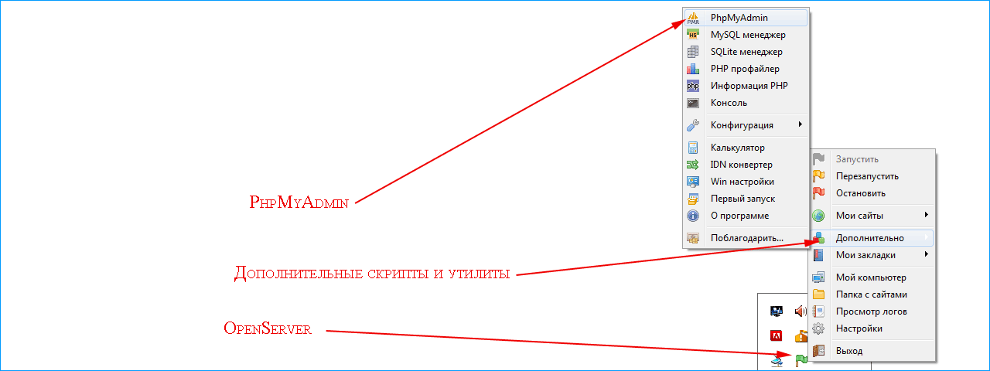

Нажимаем «ОК», попадаем в интерфейс PhpMyAdmin. Мы сейчас не будем рассматривать основные возможности скрипта, нам нужно только добавить пользователя и прикрепить к нему базу данных.

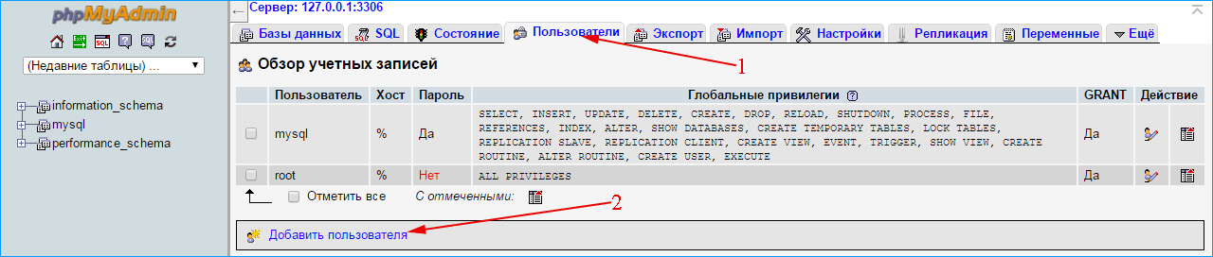Переходим на вкладку «Пользователи», нажимаем «Добавить пользователя»:

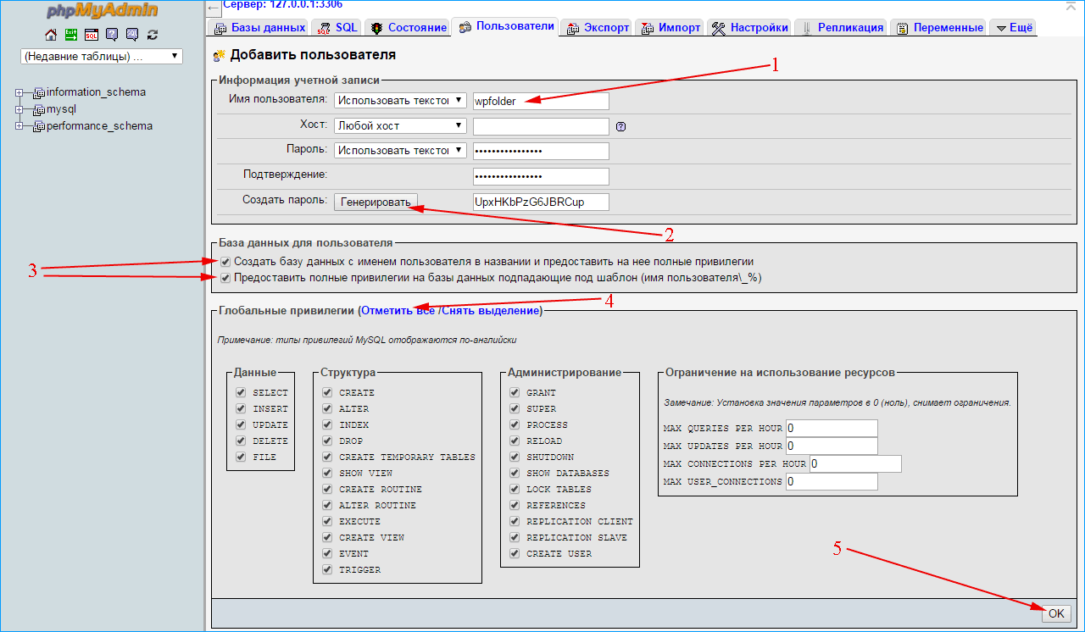В открывшемся окне выполняем следующие действия:

Заполняем имя пользователя.

Генерируем пароль для него (чем сложнее пароль, тем лучше – злоумышленники не смогут получить доступ к базе данных методом подбора пароля).

Отмечаем флажками поля «Создать базу данных с именем пользователя в названии и предоставить на нее полные привилегии», «Предоставить полные привилегии на базы данных подпадающие под шаблон (имя пользователя_%)».

Предоставляем пользователю возможность производить любые действия с этой базой данных (нажимаем на ссылку «Отметить все», после чего в блоках «Данные», «Структура» и «Администрирование» все поля будут отмечены флажками).

Сохраняем логин и пароль в текстовом файле у себя на компьютере, затем нажимаем «ОК».

Видим, что был выполнен ряд запросов, в результате которых мы получили базу данных и пользователя. 